# Vistas Adicionales en el Análisis de Datos

## Objetivo

* Mostrar el procedimiento la creación de vistas adicionales en el análisis de datos en Oracle BI

## Procedimiento

1. En el navegador abre la url del servidor de BI en el componente de analítica. Ejemplo:

<http://mj0lcbg4.indeci.gob.pe:9502/analytics>

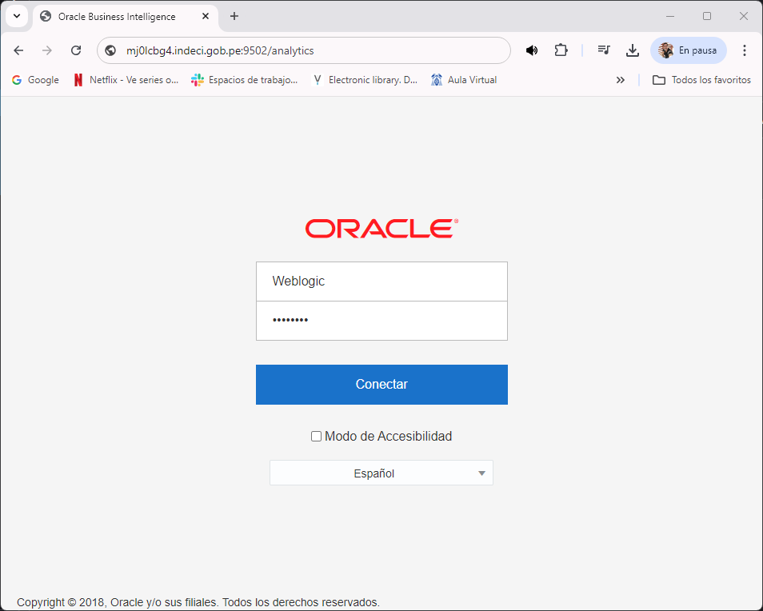

Ingresa con la cuenta del usuario “**Weblogic**”.

1. En el menú principal selecciona **Nuevo** >> **Análisis**.

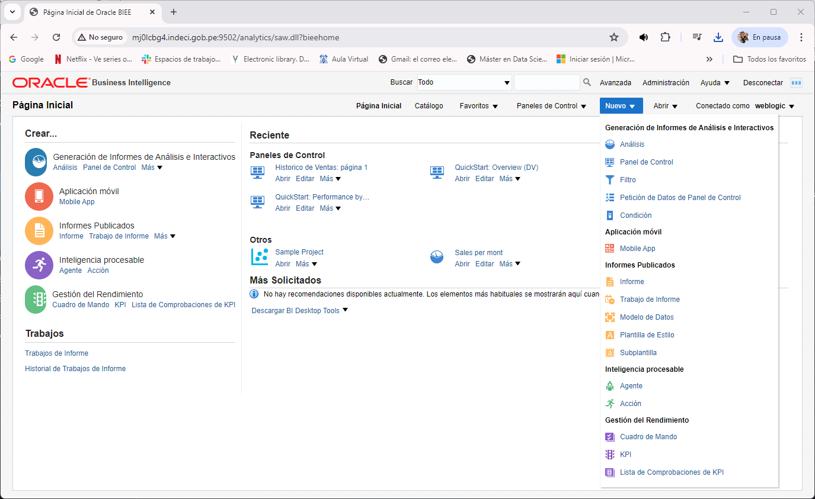

1. Selecciona el modelo dimensional “**Analítica de Ventas**” creado en una sesión anterior.

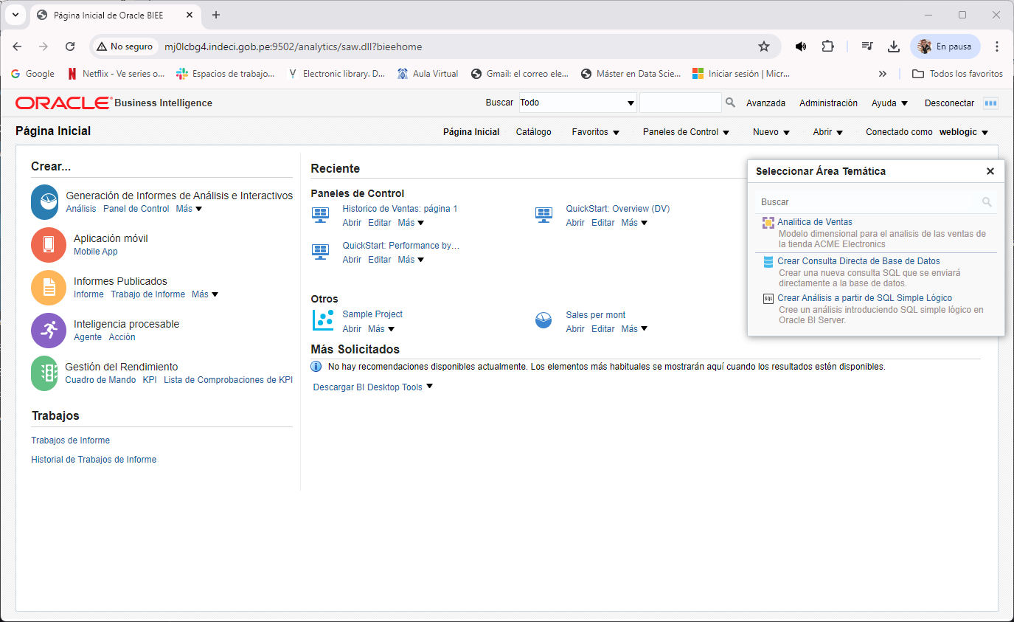

1. Selecciona las columnas indicadas.

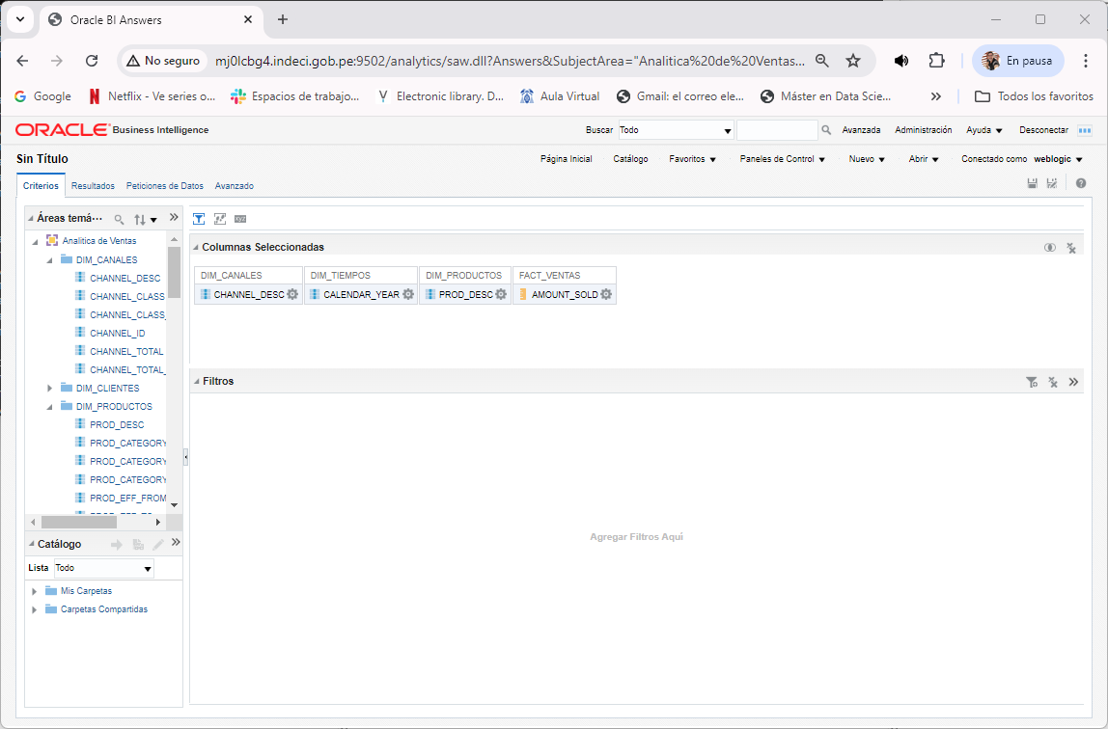

1. Verifica los resultados.

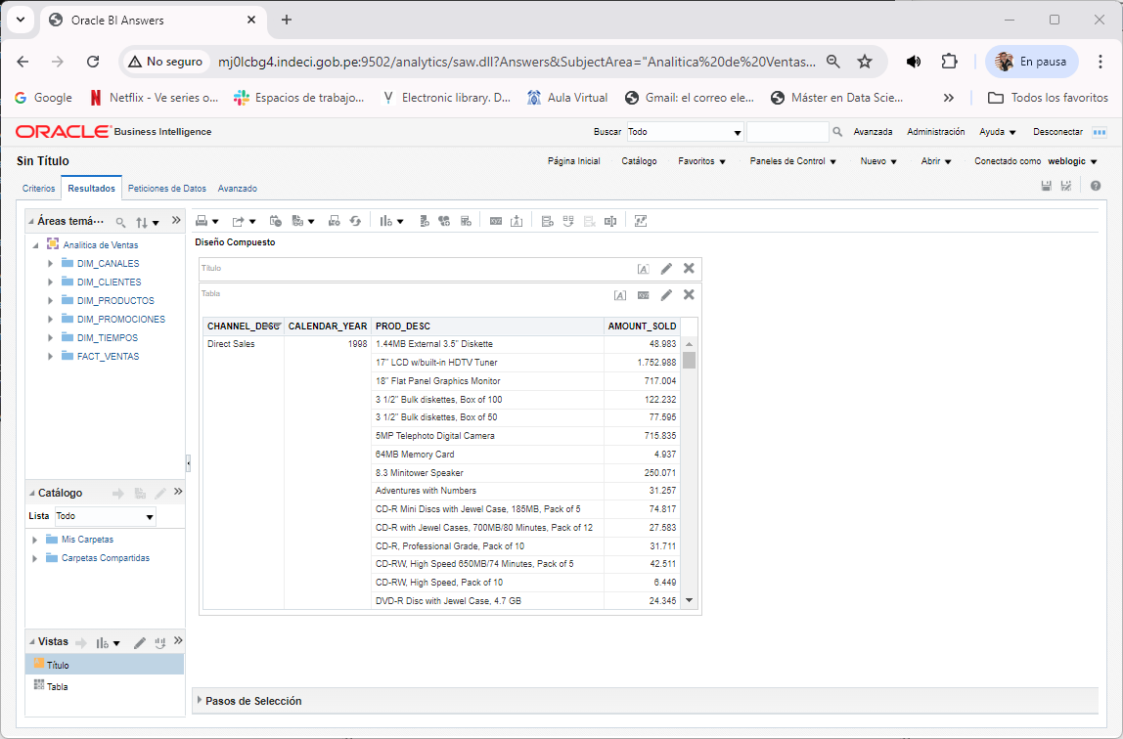

1. Desliza la columna tiempo hacia la izquierda en la pestaña de resultado.

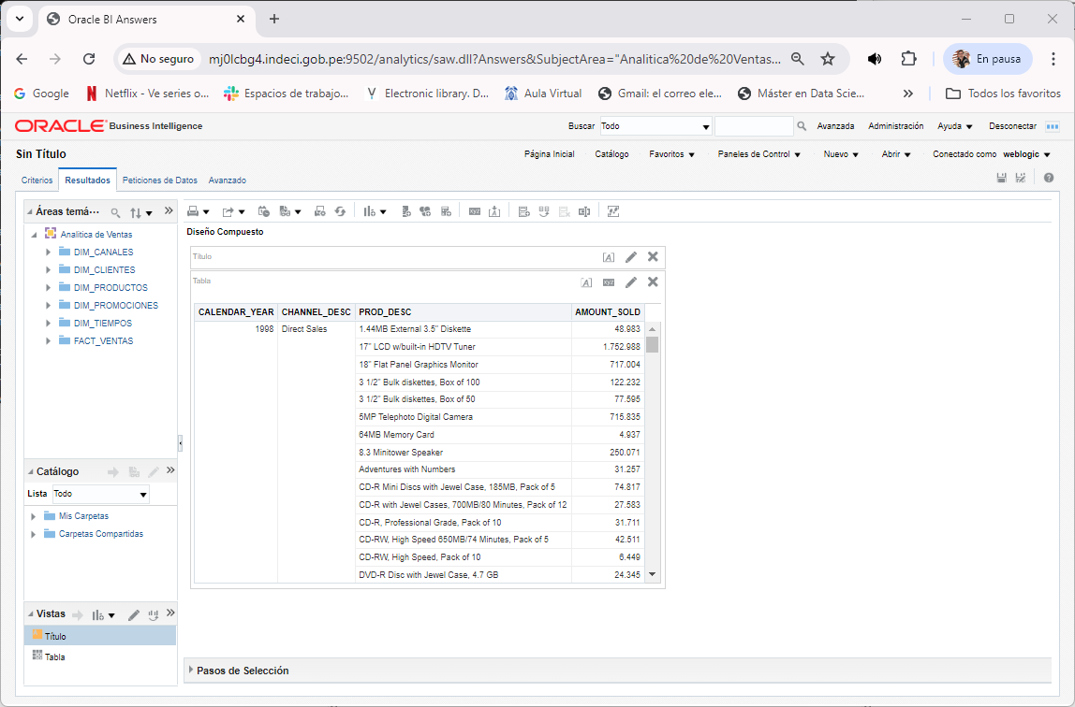

1. Analiza las tendencias con el grafico.

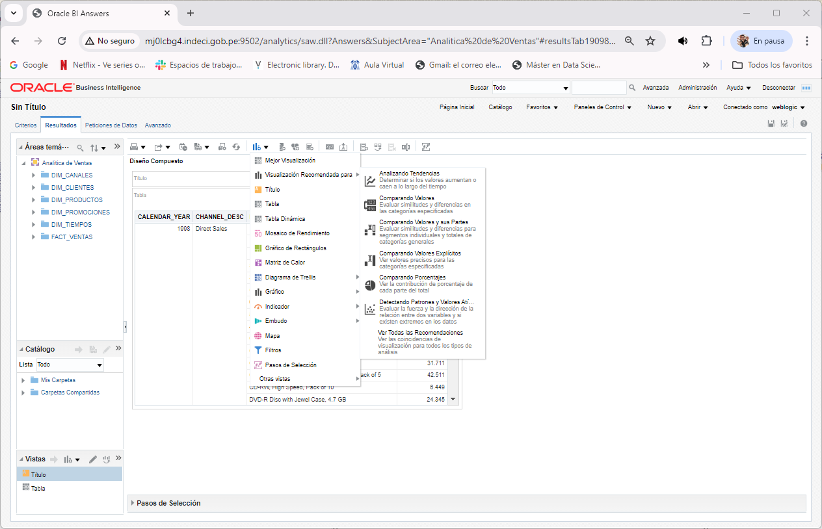

1. Selecciona Lineal.

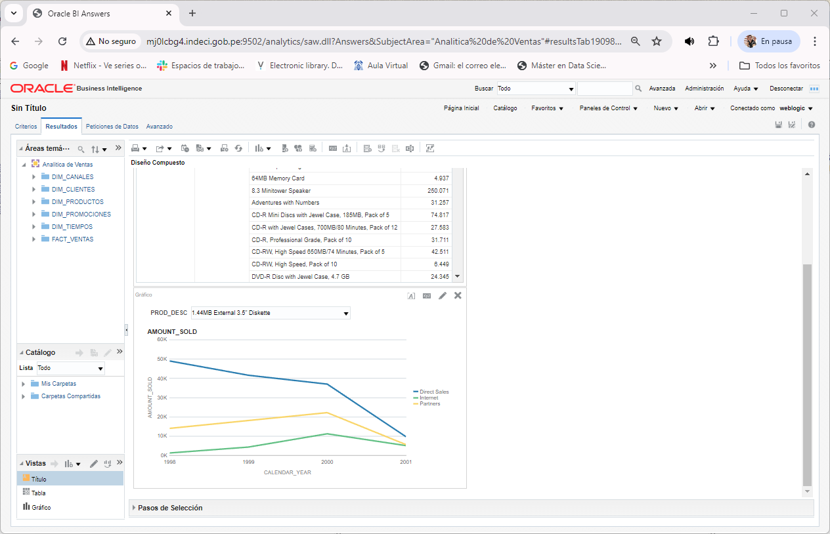

1. Agrégale el título al gráfico “Vista de Producto”.

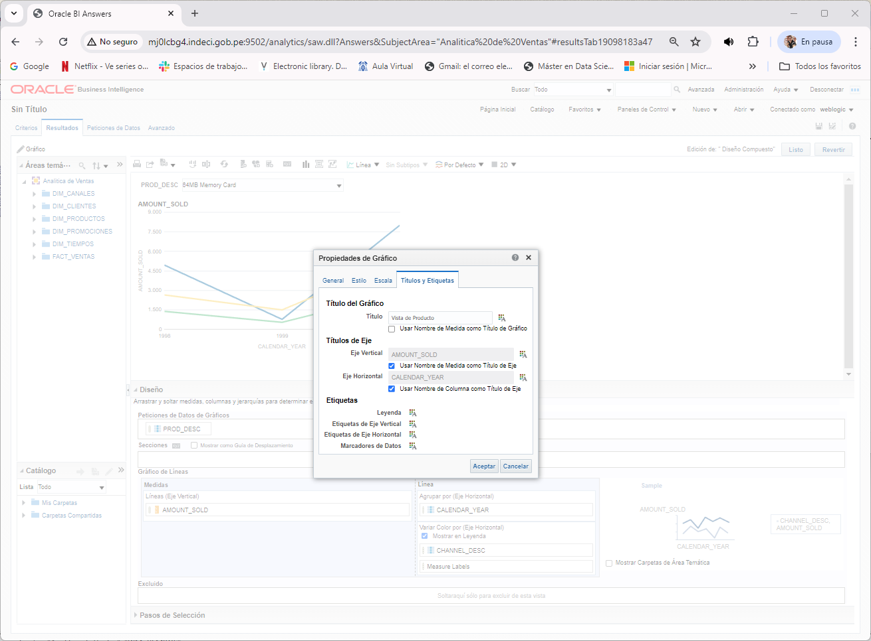

1. Agrega un segundo grafico para ver las ventas por canal.

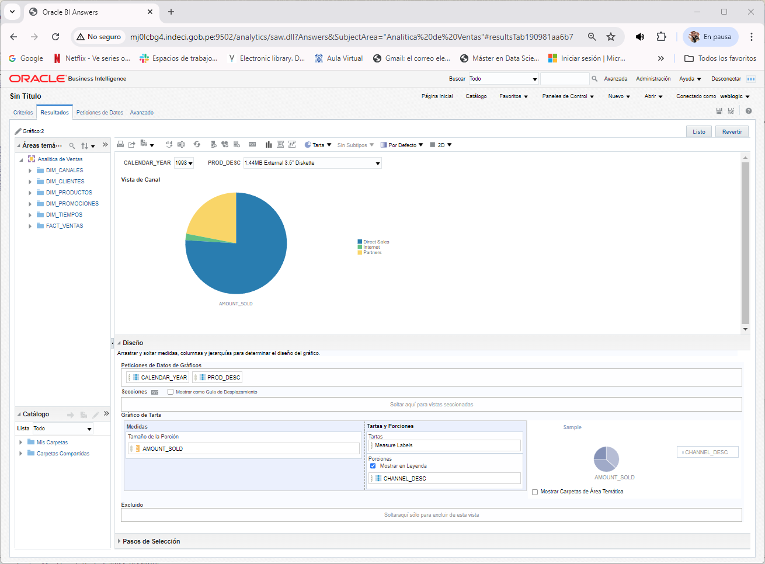

1. Arrastra el grafico de tarta al costado del gráfico de producto.

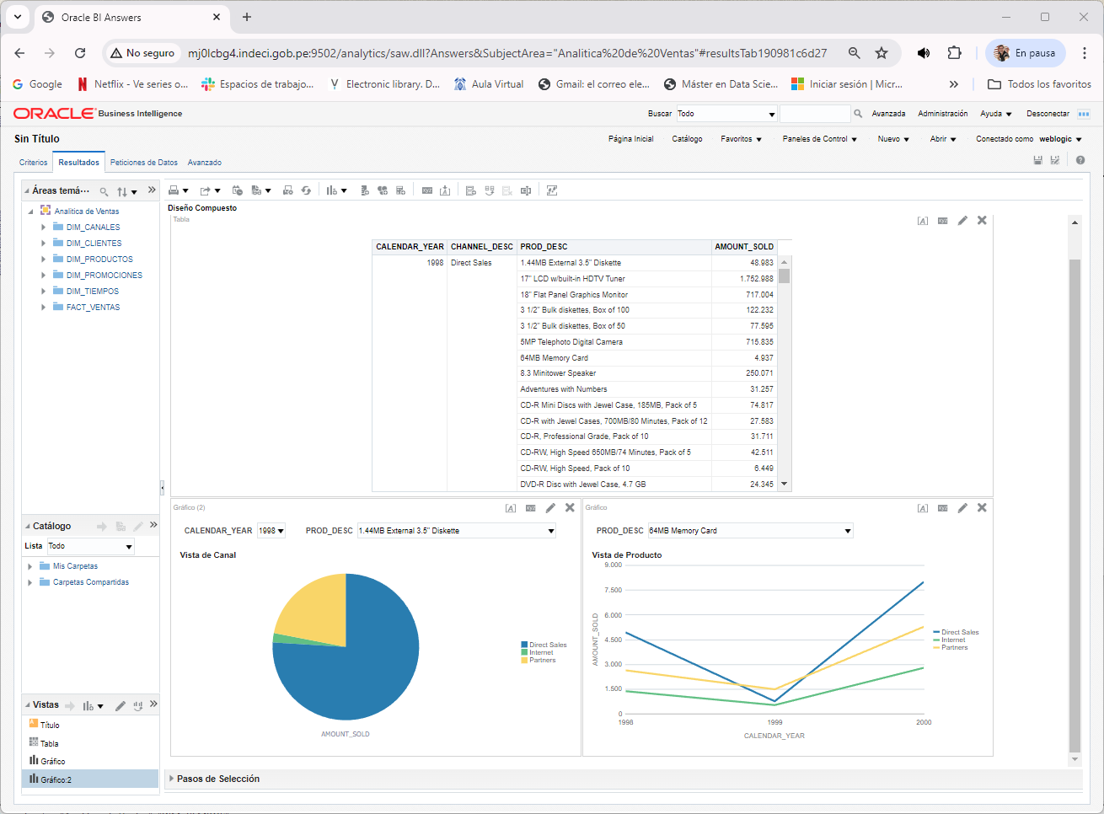

1. Agrega un gráfico de mapa de calor y uno de barras apiladas. Deberás tener un grupo de vistas como se muestra.

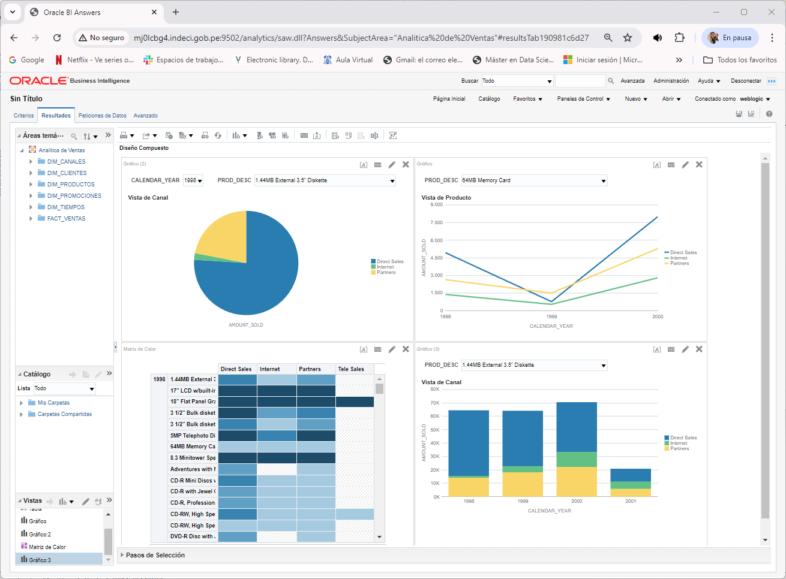

Felicidades, hay concluido el lab con éxito!.